|  |
| --- |
| **Soepstengels 100 min** |

**Inleiding: Gist**

Gist is een ééncellige schimmel. Schimmels kunnen eten bederven, maar met sommigen kun je eten maken.

Gistcellen gebruik je om van deeg een luchtig brood te maken, in plaats van een harde koek.

**giststarter**

Gist is er in twee vormen: vers en in poedervorm.

Droge gist is lang te bewaren. Om de gist weer actief te maken, moet je hem **vocht,** **koolhydraten** en een **temperatuur van 30°C** geven.

De gist gaat zich dan delen en afvalstoffen maken: **alcohol** en **koolzuurgas.**

**kneden en rijzen**

Dit Co2 (koolzuurgas) maakt het deeg luchtig. Door het lang te kneden wordt het deeg elastisch.

Als je het deeg daarna op een warme plek zet, gaat het rijzen. Door de warmte werkt de gist nog even door en komt er nog meer lucht in het deeg.

In dit recept maak je van het deeg soepstengels.

**Ingredienten:**

**Let op:** Haal **éérst** de ingrediënten van de gist-starter, en maak die eerst.

Daarná haal je de ingrediënten van het deeg.

|  |  |
| --- | --- |
| **Giststarter:**   1. 3,5 gram droge gist 2. 60 ml water 3. 1 theelepel suiker | 1. **Deeg:** 2. 85 ml melk 3. 50 gram margarine 4. ½ eetlepel witte basterdsuiker 5. 240 gram bloem 6. ½ theelepel zout   Beleg voor de **afwerking**:  4 eetlepels geraspte kaas sesamzaad / maanzaad / zeezout |

**Materialen:**

* beslagkom
* maatbeker
* theelepel
* rijskast (= de oven op 30 graden)
* steelpan
* 2 pannen
* schaaltjes voor je ingrediënten
* bakplaat
* bakmat
* kwastje

**Uitvoering:**

1. **Giststarter maken:**
2. 🞎 Doe in een kopje 60 ml warm water van 30°C.
3. 🞎 Meng door het water de gist en de suiker.
4. 🞎 Even roeren.
5. 🞎 Zet het kopje in een pan warm water (Dat heet “het badje van Marie”).
6. 🞎 De gist gaat na ongeveer 20 minuten afvalstoffen maken: er komt een   
    schuimkraag.

**2. Maak van je oven een rijskast:**

1. 🞎 Breng in een andere pan water aan de kook.
2. 🞎 Haal de oven leeg
3. 🞎 Zet de oven op 30°C.
4. 🞎 Zet de pan met het hete water (zonder deksel) onderin de oven.
5. 🞎 Zet de oven **uit** als hij op temperatuur is.

**3. Deeg maken**

1. 🞎 Doe de melk in een steelpannetje op een laag vuur.
2. 🞎 Doe daarbij de **boter** en **basterdsuiker** en verwarm het tot de boter   
    gesmolten is.
3. 🞎 Doe de bloem en het zout in een beslagkom.

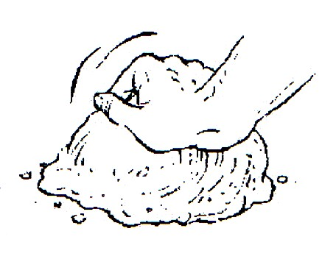

1. 🞎 Roer het melkmengsel er doorheen.
2. 🞎 Roer daarna de giststarter erdoorheen.

1. 🞎 Kneed alles goed door. Met **één ‘dichte’ hand!**
2. 🞎 Voeg als het nodig nog wat bloem uit de bloemstrooier toe. (klein beetje!)
3. 🞎 Kneed tot je een zacht en elastisch deeg hebt (= 15 min.) Laat de docent   
    controleren.

**4. Rijzen**

1. 🞎 Leg een bakmat op het bakrek.
2. 🞎 Verdeel het deeg in 8 gelijke porties.
3. 🞎 Rol iedere portie uit tot potlooddikte met een lengte van ongeveer 30 cm.
4. 🞎 Leg de staven op gelijke afstand van elkaar op de bakplaat.
5. 🞎 Als je de staven wilt beleggen met kaas en zo, bestrijk je ze eerst met een   
    kwastje met water, zodat het er beter aan blijft plakken.  
    (Let op: je kon ook de kaas door het deeg heen kneden!)
6. 🞎 Laat de soepstengels 20 minuten rijzen.
7. 🞎 Haal de bakplaat met soepstengels **en het bakje met water** uit de rijskast.

**5. Bakken**

1. 🞎 Zet nu de oven op 210°C.
2. 🞎 Controleer of de oven op temperatuur is. Bak de soepstengels in 15 a 20 min.   
    goudbruin.
3. 🞎 Laat de staven op een rooster afkoelen.

Soepstengels blijven een week goed in een luchtdichte trommel.

**Vragen en opdrachten**

1. Waarom moet het water dat nodig is voor de giststarter 30°C zijn?  
     
   ………………………………………………………………………………………….
2. Hoe moet je de soepstengels verpakken nu ze nog warm zijn en knapperig moeten blijven?  
     
   ………………………………………………………………………………………….
3. Hoe moet je de soepstengels verpakken om ze een week te bewaren?  
     
   ………………………………………………………………………………………….
4. Om soepstengels te kunnen maken heb je 3,5 gram *droge gist* nodig.

Je wilt de soepstengels maken met verse gist. Hoeveel heb je dan nodig?

Gebruik de informatie op het etiket hieronder.

|  |  |  |  |
| --- | --- | --- | --- |
|  |  |  |  |
|  |  |  |  |

|  |
| --- |
| Ten minste houdbaar tot einde 12.2018 L177 |
| **Gist** |
| Gedroogde gist voor 500g bloem. Oplossen niet nodig.   1. Meng de inhoud van het zakje door de bloem. 2. Verwerk de benodigde ingrediënten volgens recept. 3. Het deeg als gewoonlijk laten rijzen |
| Ingrediënten: gedroogde gist, emulgator E491  Koel in droog bewaren |
| Inhoud netto: **e 7 g**  Komt overeen met 25 g verse gist.  Verpakt onder beschermende admosfeer.  Dr Oetker Nederland B.V.Antwoordnummer 2316, NL 6710 VB Ede |
|  |

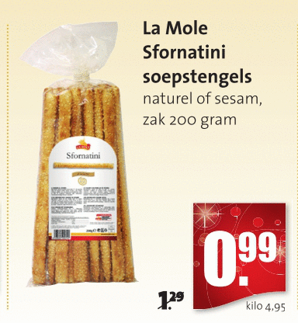

1. Je gaat naar de winkel om soepstengels te kopen.   
   Er zijn twee aanbiedingen (zie boven).  
     
   Welke soepstengels ga je kopen wanneer je zoveel mogelijk soepstengels wilt   
   voor de laagste prijs? Bereken de prijzen per kilo.

|  |
| --- |
| La Mole |

|  |
| --- |
| Deen |

**Productkeuring**

Hoe luchtig zijn jouw soepstengels geworden? De soepstengels zijn wel / niet goed   
  
gelukt omdat:………………………………………………………………………………….

**Reflectie**

Beoordeel jezelf. Geef jezelf alleen een punt als de docent er niets van heeft hoeven zeggen.

|  |  |  |  |
| --- | --- | --- | --- |
| **Controlepunt** | **Punten** | **Gerealiseerd?** | |
| **Ja** | **Nee** |
| Giststarter juist gemaakt (is gaan schuimen) | 1 |  |  |
| Van de oven een rijskast gemaakt | 1 |  |  |
| Deeg gekneed tot soepel deeg | 2 |  |  |
| Deeg verdeeld in 8 gelijke stengels | 1 |  |  |
| Deeg 20 minuten laten rijzen | 1 |  |  |
| Soep stengels zijn gaar en goudbruin gebakken | 1 |  |  |
| Afgewassen volgens de regels | 1 |  |  |
| **Beoordeling totaal** |  |  |  |
| **Paraaf docent** |  | | |

Wat deed je als je een probleem tegenkwam?

……………………………………………………………………………………………….

……………………………………………………………………………………………….

Wat vond je het meest opmerkelijke wat je hebt geleerd in deze les?

……………………………………………………………………………………………….

……………………………………………………………………………………………….

|  |
| --- |
| Laat je werk beoordelen door de docent! |